数据库性能测试报告
sysbench sysbench OLTP 测试

日期：2026-06-16 版本：v1.0

第 1 章 测试结论

1.1 测试结论摘要
sysbench 在 sysbench 5 个 OLTP 场景下完成测试，覆盖并发档 [32, 64, 128, 256, 512, 1000]。峰值 QPS 最高出现在 点查（78,231 @ 512 并发），最低出现在 索引更新（13,250 @ 512 并发）。

1.2 关键性能数字
场景 | 峰值并发 | 峰值 QPS | P95 (ms)
点查 | 512 | 78,231 | 8.90
只读 | 512 | 47,323 | 158.40
写入 | 512 | 60,362 | 32.50
混合读写 | 512 | 43,606 | 248.20
索引更新 | 512 | 13,250 | 42.80

1.3 核心结论
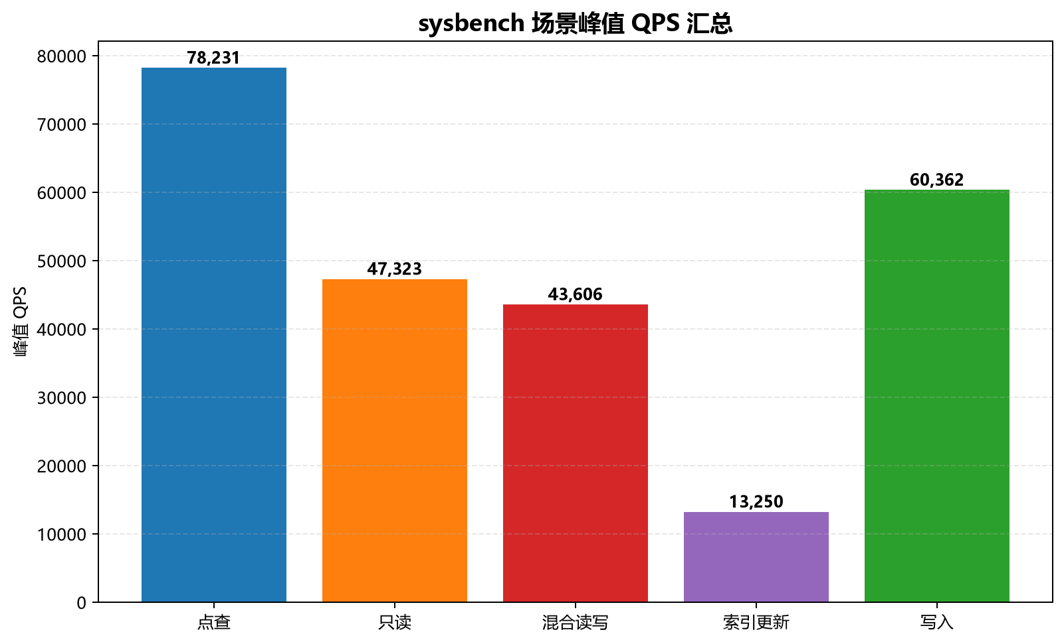
sysbench 场景峰值汇总
[L1] sysbench 在 sysbench 5 个 OLTP 场景下完成测试，覆盖并发档 [32, 64, 128, 256, 512, 1000]。峰值 QPS 最高出现在 点查（78,231 @ 512 并发），最低出现在 索引更新（13,250 @ 512 并发）。

第 2 章 测试环境

2.1 数据库配置
项 | 值
产品 | sysbench
DB 端点 | TDSQL-B-v22.7.2
数据集 | 16 tables × 1000000 rows
单测时长 | 2026s

2.2 测试方法
项 | 值
测试工具 | sysbench
测试场景 | 点查、只读、写入、混合读写、索引更新
并发档 | [32, 64, 128, 256, 512, 1000]

2.3 数据质量
检查项 | 结果
总记录数 | 30 条
TPS / QPS / P95 有效率 | 100%
数据来源 | C:\Users\17128\Desktop\skill\性能工程 Skill 评估专项考题\db_report\test-resource\mock_tdsqlb_v22_7_2.log

第 3 章 全量测试数据
场景 | 并发 | TPS | QPS | P95 (ms) | P99 (ms)
点查 | 32 | 18,420.50 | 18,420.50 | 2.10 | 3.40
点查 | 64 | 32,150.80 | 32,150.80 | 2.40 | 3.90
点查 | 128 | 58,320.40 | 58,320.40 | 2.85 | 4.60
点查 | 256 | 72,450.10 | 72,450.10 | 4.80 | 8.20
点查 | 512 | 78,230.60 | 78,230.60 | 8.90 | 15.40
点查 | 1000 | 75,100.20 | 75,100.20 | 18.20 | 32.10
只读 | 32 | 820.30 | 11,484.20 | 42.10 | 58.30
只读 | 64 | 1,480.50 | 20,727.00 | 46.50 | 64.20
只读 | 128 | 2,410.80 | 33,751.20 | 58.90 | 82.40
只读 | 256 | 3,120.40 | 43,685.60 | 85.30 | 120.80
只读 | 512 | 3,380.20 | 47,322.80 | 158.40 | 224.50
只读 | 1000 | 3,220.60 | 45,088.40 | 320.10 | 458.20
写入 | 32 | 4,820.10 | 14,460.30 | 8.40 | 14.20
写入 | 64 | 8,650.40 | 25,951.20 | 9.80 | 16.50
写入 | 128 | 14,820.60 | 44,461.80 | 12.40 | 21.30
写入 | 256 | 18,950.20 | 56,850.60 | 18.20 | 32.40
写入 | 512 | 20,120.80 | 60,362.40 | 32.50 | 58.20
写入 | 1000 | 19,580.40 | 58,741.20 | 68.40 | 124.30
混合读写 | 32 | 520.40 | 10,408.00 | 72.30 | 98.50
混合读写 | 64 | 940.20 | 18,804.00 | 78.50 | 110.20
混合读写 | 128 | 1,560.80 | 31,216.00 | 92.10 | 132.40
混合读写 | 256 | 2,010.50 | 40,210.00 | 138.40 | 198.30
混合读写 | 512 | 2,180.30 | 43,606.00 | 248.20 | 358.10
混合读写 | 1000 | 2,050.80 | 41,016.00 | 512.30 | 748.40
索引更新 | 32 | 3,120.50 | 3,120.50 | 12.80 | 20.40
索引更新 | 64 | 5,640.20 | 5,640.20 | 14.20 | 23.10
索引更新 | 128 | 9,820.40 | 9,820.40 | 17.50 | 29.80
索引更新 | 256 | 12,480.80 | 12,480.80 | 24.60 | 42.30
索引更新 | 512 | 13,250.40 | 13,250.40 | 42.80 | 72.50
索引更新 | 1000 | 12,820.10 | 12,820.10 | 88.40 | 152.30

第 4 章 性能分析

4.1.1 点查并发扩展
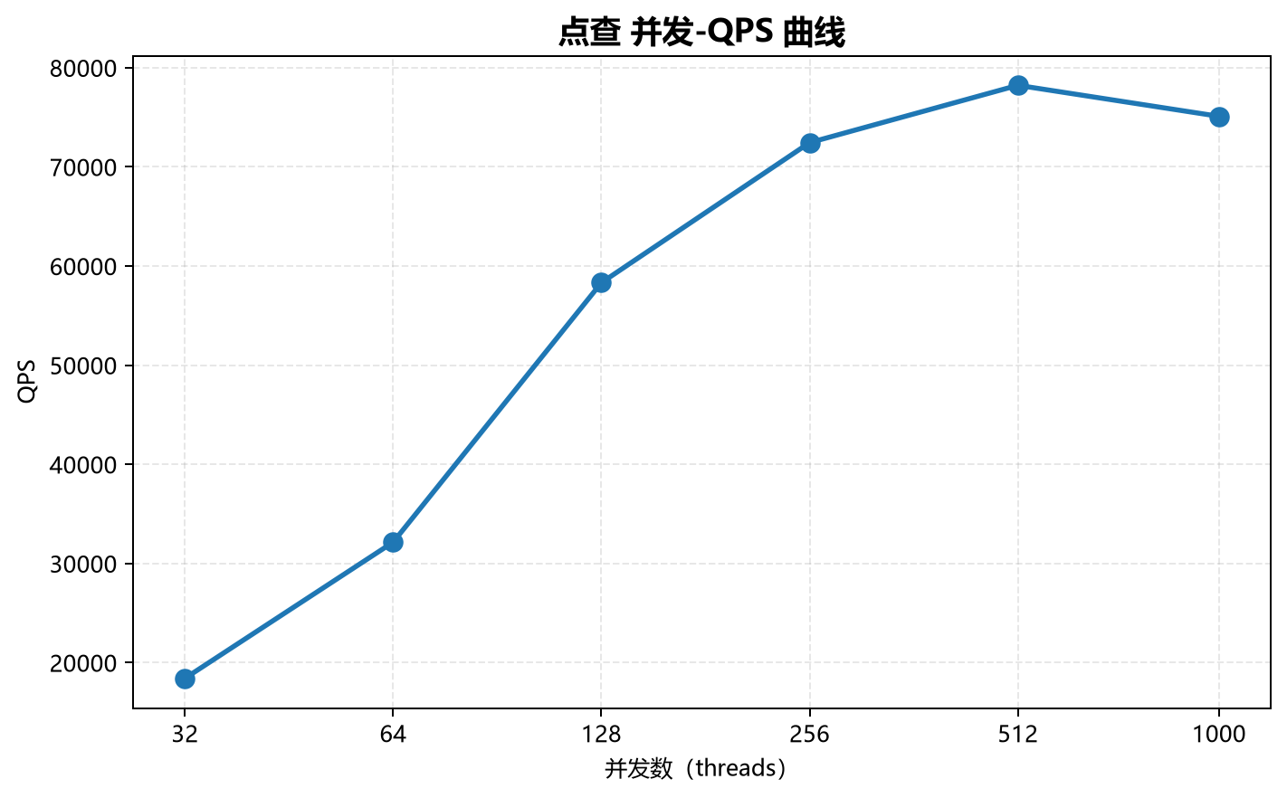
点查 并发-QPS 曲线
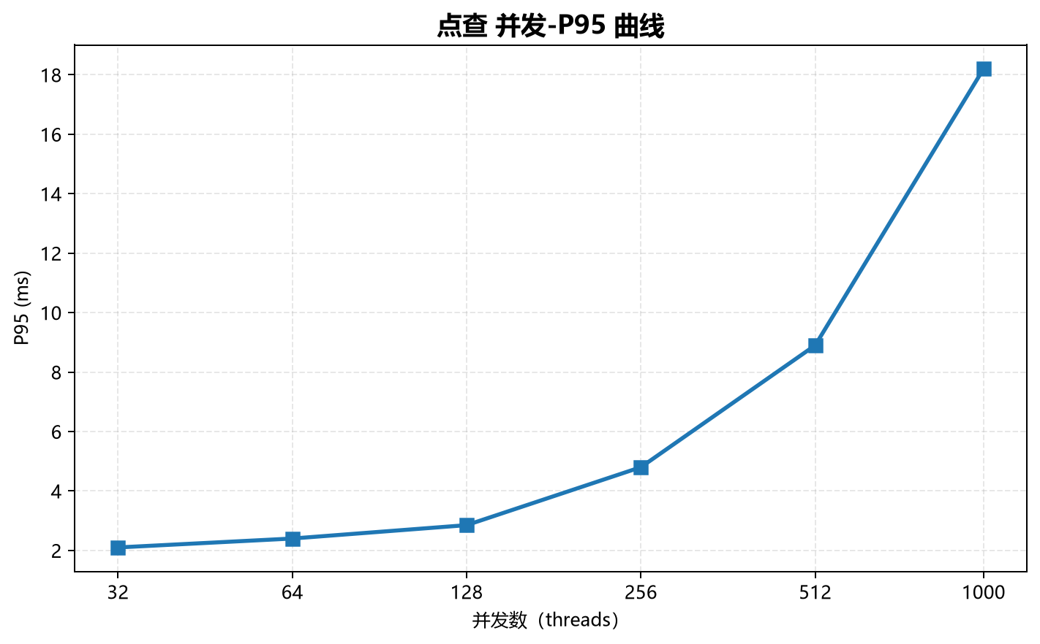
点查 并发-P95 曲线

4.1.2 只读并发扩展
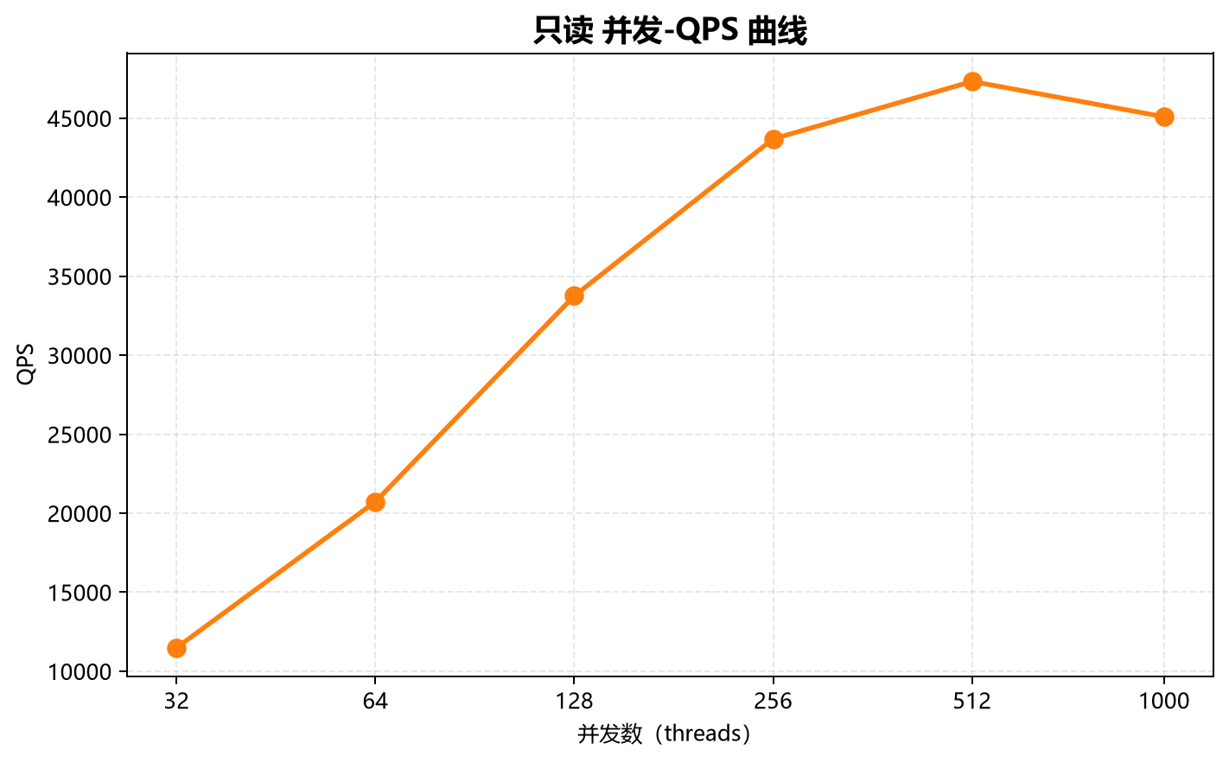
只读 并发-QPS 曲线
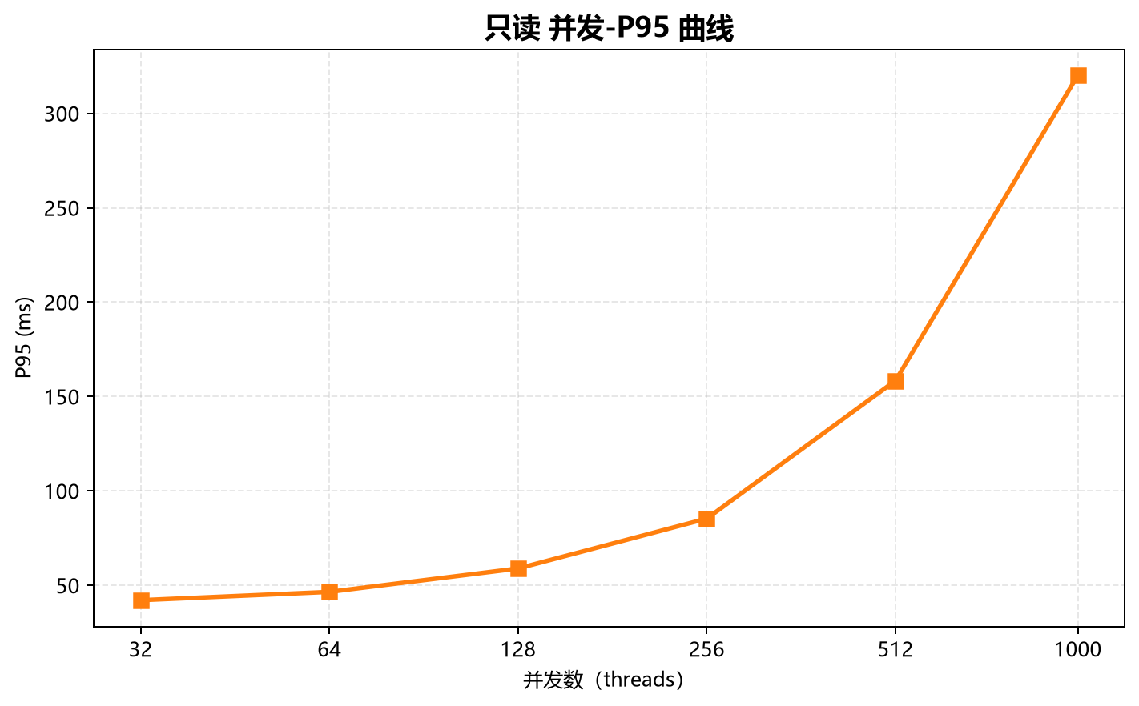
只读 并发-P95 曲线

4.1.3 写入并发扩展
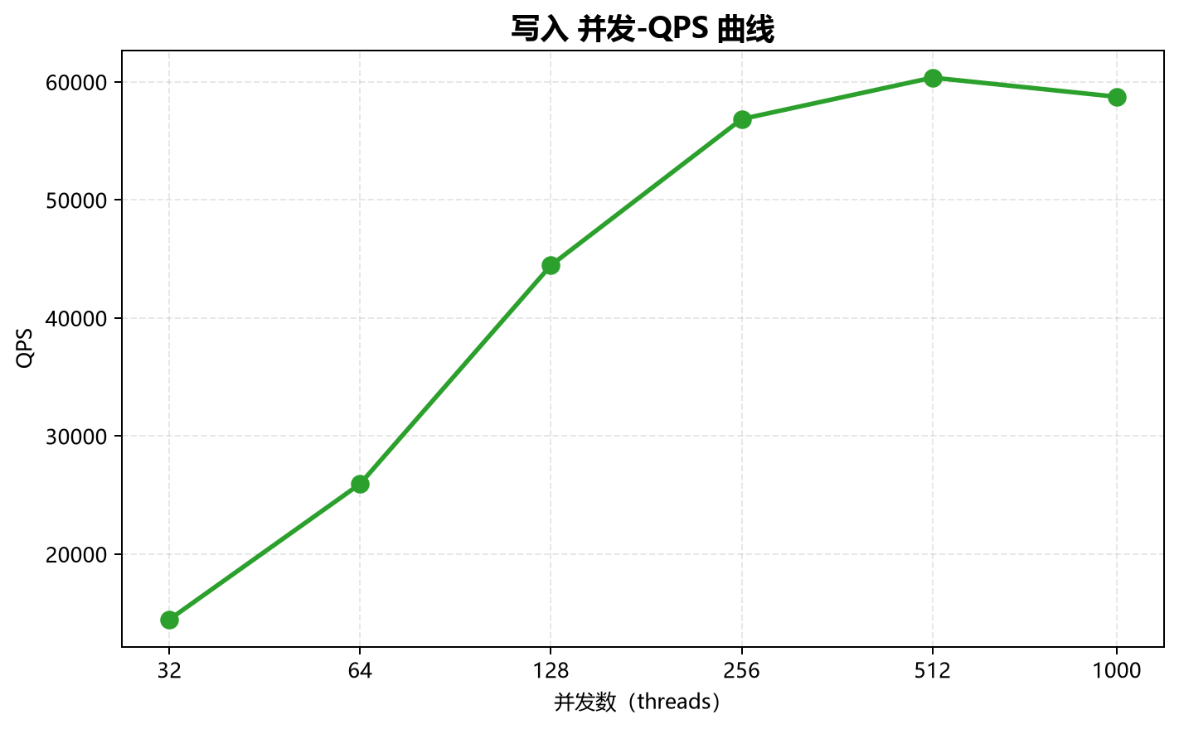
写入 并发-QPS 曲线
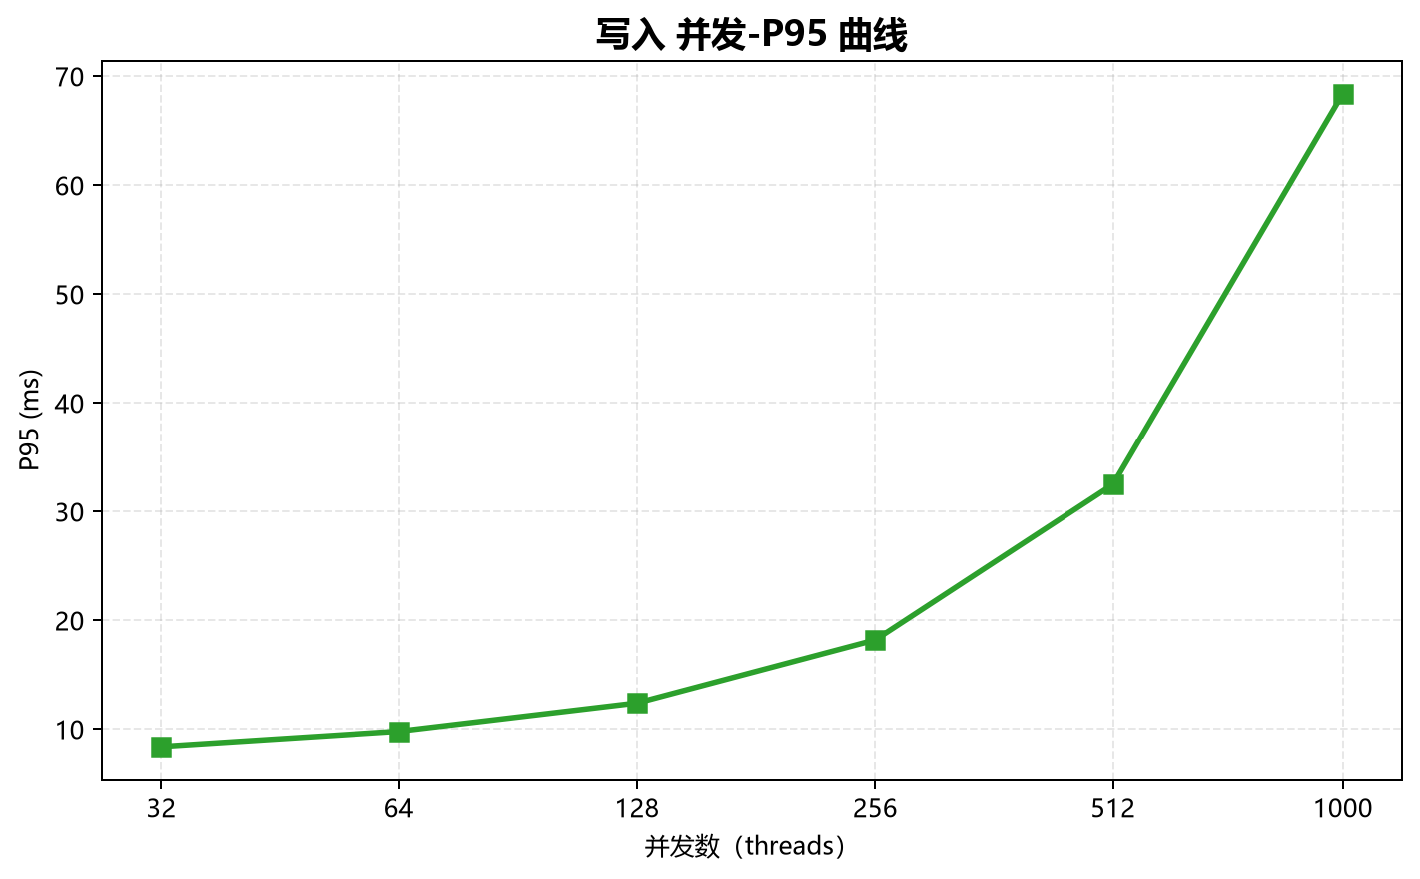
写入 并发-P95 曲线

4.1.4 混合读写并发扩展
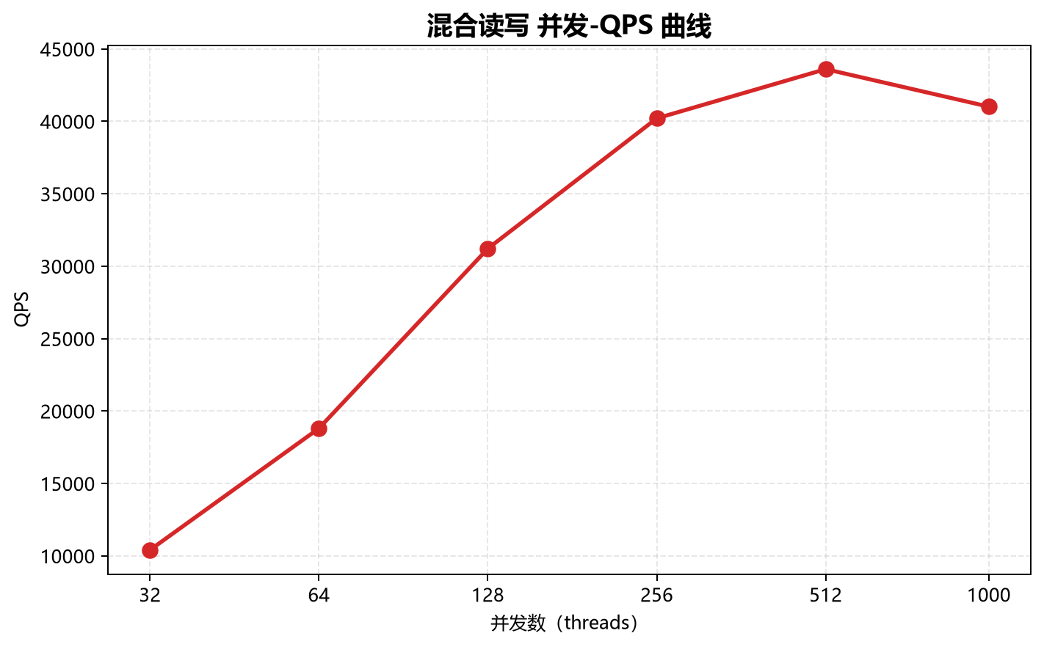
混合读写 并发-QPS 曲线
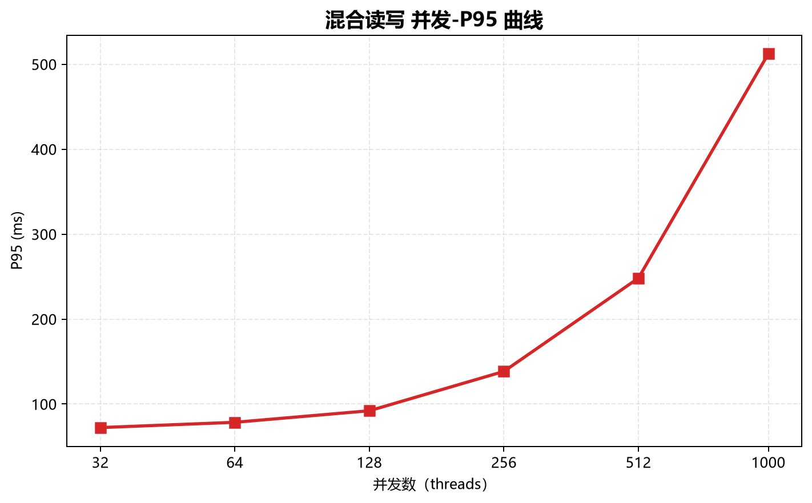
混合读写 并发-P95 曲线

4.1.5 索引更新并发扩展
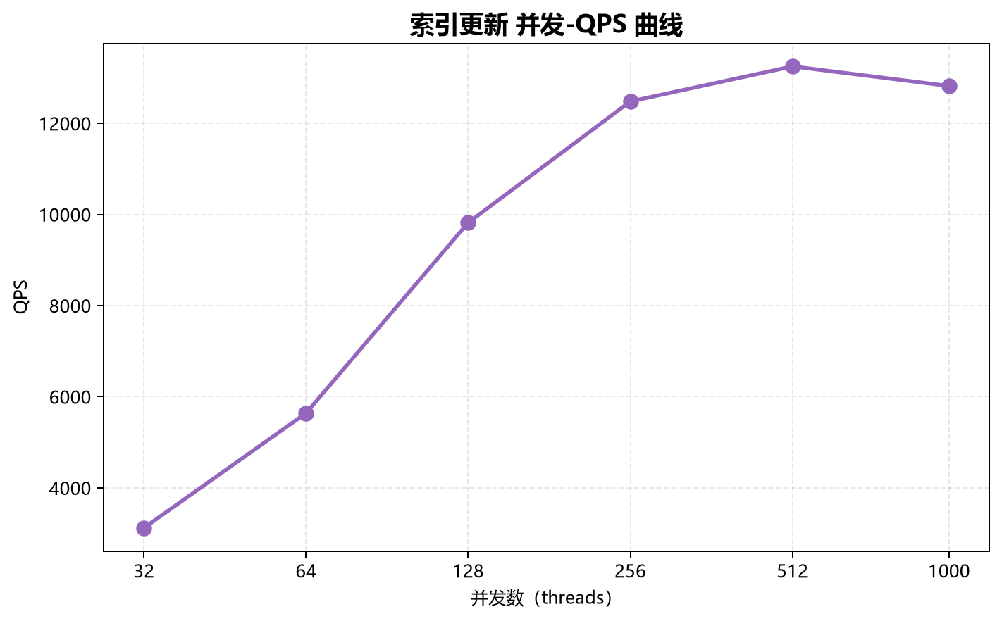
索引更新 并发-QPS 曲线
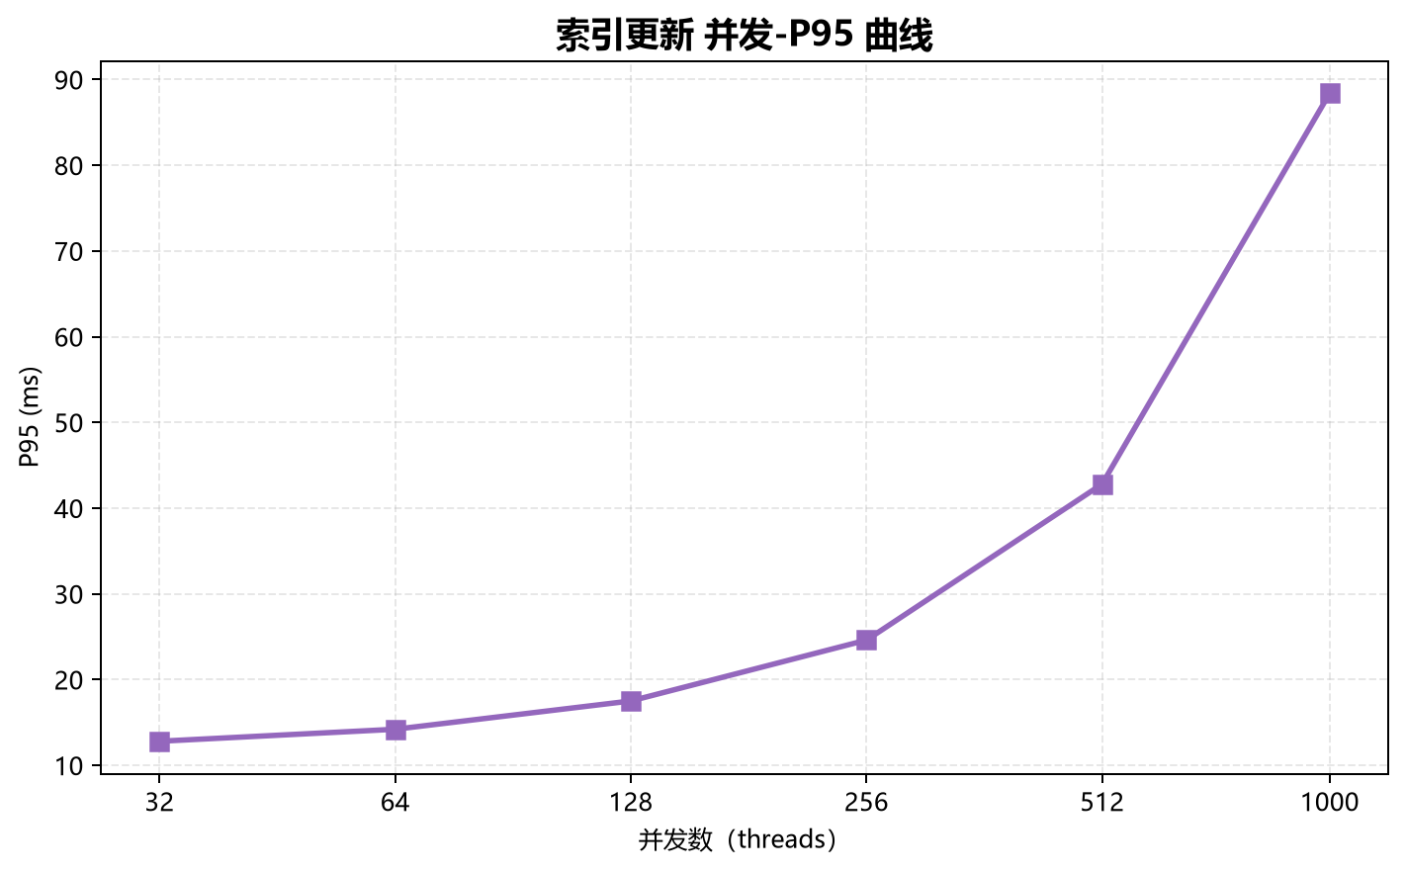
索引更新 并发-P95 曲线

第 5 章 优化建议

5.1 调优最佳实践
- 峰值 QPS 出现在 点查 @ 512 并发，建议生产连接池上限 768。
- Buffer Pool 建议设为内存的 70%~75%。
- 回归测试保持 sysbench 参数 `--db-ps-mode=auto --skip_trx=off --rand-type=uniform`。

5.2 测试边界
- 仅覆盖 sysbench 5 个 OLTP 场景。
- 未覆盖 OLAP / 复杂 JOIN / 大字段场景。
- 单数据集，未测试更大规模数据下的衰减。

